**РОССИЙСКИЙ УНИВЕРСИТЕТ ДРУЖБЫ НАРОДОВ**

Факультет физико-математических и естественных наук

ОТЧЕТ

по лабораторной работе №2

дисциплина: Вычислительные методы

Студент: Мухамедияр Адиль

Группа: НКНбд-01-20

Студ. билет: 1032205725

**МОСКВА**

2022г.

**Содержание**

Справка - 3 страница

Цель работы - 4 страница

Ход работы - 4 страница

Численные расчеты - 7 страница

**Справка**

В лабораторной номер один разбирается задача интерполяции, интерполяционный полином Ньютона и погрешность интерполяции Численный метод представляет из себя разбиение отрезка, рассчитывание значений функции в этих точка, построение полинома Ньютона и расчет погрешности по формулам ниже:

Полином Ньютона:

Qi(x) = Pi(x) - Pi-1(x)

Полином Лагранжа:

L(x) = ∑ yi * ∏(x-xj)/(xi-xj), где j≠i, i с 0 до n.

δ(xj)=|PN(xj)-f(xj)| - формула для нахождения погрешности интерполяции в точке xj.

**Цель работы**

Узнать об интерполяционном методе Ньютона, научиться использовать метод и программировать алгоритм.

**Ход работы**

Мой вариант:

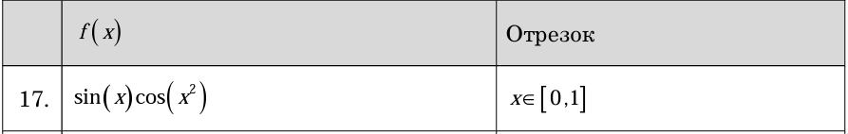

В данном случае я использовал библиотеку iomanip для использования функции setprecision. Она необходима для округления числа до n знаков после запятой.

Написал функцию polinom_Newton(функция полинома Ньютона).

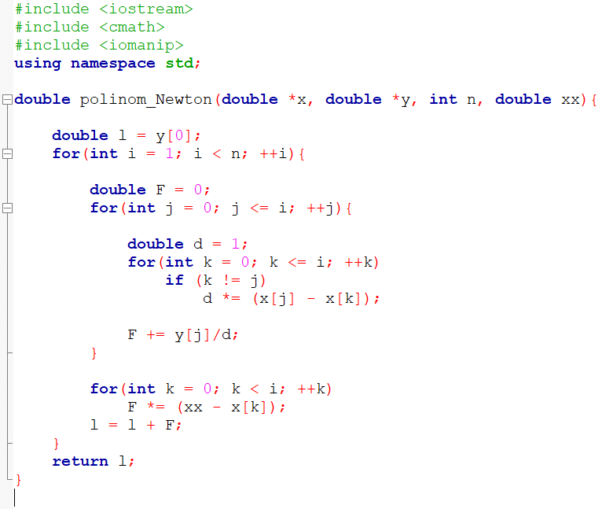

P - переменная для вызова функции Ньютона.

х и у - массивы для хранения.

а и b начало и конец отрезка.

d - шаг(растояние между соседними точками на данном отрезке)

В цикле for мы разбиваем отрезок на равномерные части, а так же мы непосредственно вычисляем значение функции в каждой точке, вызываем функцию Ньютона.

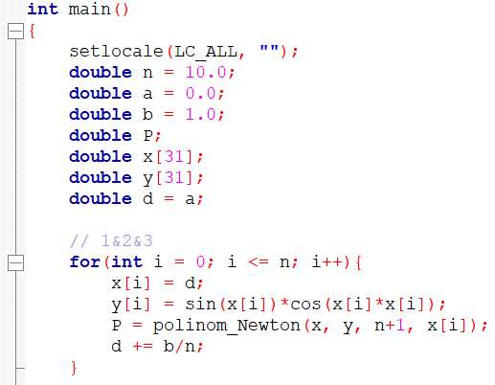

Мы ввели переменные xm, ym, Pm в связи с тем, что в пункте 4 нужно увеличить количество разбиения отрезка.

В for разбиваем отрезок на m частей, вычесляя их значения. Считываем полином Ньютона для m точек.

delta - вычисляет погрешность интерполяции в точке.

cout << fixed << showpoint << setprecision(10); нужна для того, чтобы округлить значения до 10 знаком после запятой.

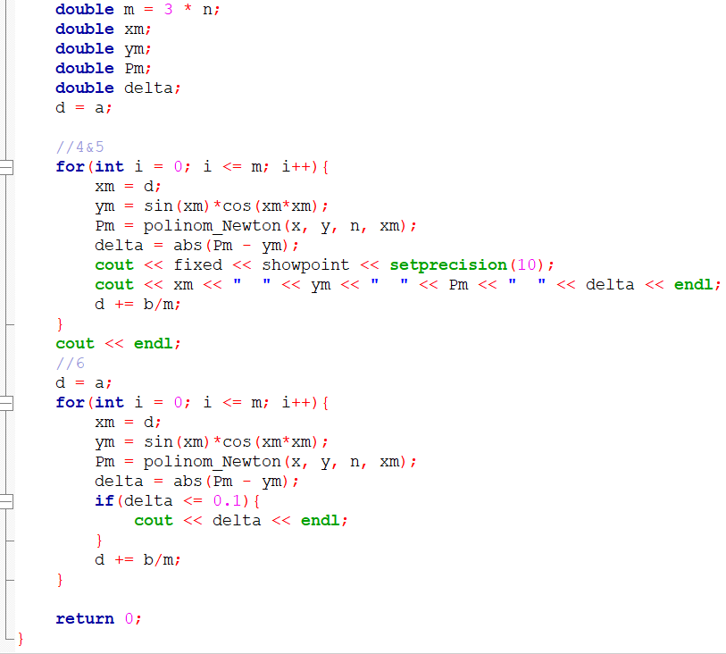

**Численные расчеты**

Вывод при n=10.

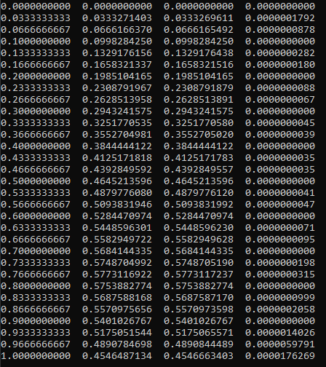

n = 2, наибольшая погрешность последняя строка.

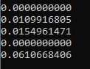

n = 3, при n >= 3 будет выполнятся пункт 6 лабораторной работы.

